规格书编号： SR-xx-xx-xxx


产品规格书

扬声器

RoHS Compliance & Halogen Free

产品 : 扬声器
共达型号 : SC360090PAxx
客户编码 :
版本 : P/0

设计 | 审核 | 确认 | 批准 | 发布日期
李海明 | 王东成 | 李亚男 | 田海林 | 2025.08.12

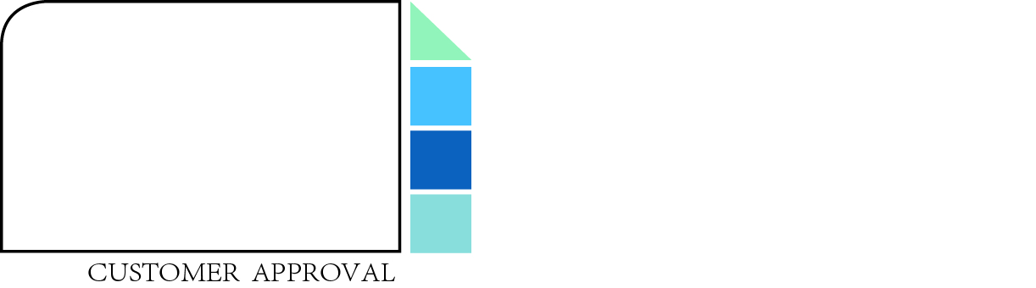


ISO/TS 16949 : 2009
ISO 9001 : 2008
ISO 14001：2004+Cor1 : 2009
BS OHSAS 18001 : 2007
QC080000 :2005

变更履历

日期 | 版本 | 变更描述 | 变更者
2025-08-12 | P/0 | 初版制作

目录

1. 适用范围 3
2. 产品类型 3
3. 电声参数 3
4. 典型曲线 4
5. 测试系统设置 4
6. 结构尺寸要求 5
7. 可靠性测试 6
8. 包装 6
9. 环境条件 7

适用范围
扬声器

产品类型
产品型号: SC360090PAxx
产品描述: 扬声器

电声参数
测试条件：23±2℃, 63%～67% RH , 86～106kPa（除另有说明）
序号 | 参数 | 技术标准 | 测试条件 | 单位
3.1 | 灵敏度1 | 83.5±3 | 0.8k 1.0k 1.5k 2.0kHz 1W/1m四频点灵敏度均值 障板测试 | dB
3.2 | 灵敏度2 | 81 | 500Hz 1W/1m 障板测试
3.3 | 灵敏度3 | 83.5 | 1KHz 1W/1m 障板测试
3.4 | 交流阻抗 | 8±15% | 2Vrms （at 1 KHz） | Ω
3.5 | 谐振频率 | 700±20%Hz | 自由场 | HZ
3.6 | 额定功率 | 1.5 | / | W
3.7 | 短时最大功率 | 2 | / | W
3.8 | 频响曲线 | 参考图表4-1 | 1W/1m | /
3.9 | 总谐波失真曲线 | 参考图表4-2 | 1W/1m | /
3.10 | 听音 | 主观无杂音 | 3.46Vrms，500-5kHz，正弦波，扫频时间2s,1个循环 | /
3.11 | 极性 | 当直流电源正极接产品正极，电源负极接产品负极，振膜向上振动
图表3-1 电声参数

典型曲线
4.1 频响曲线
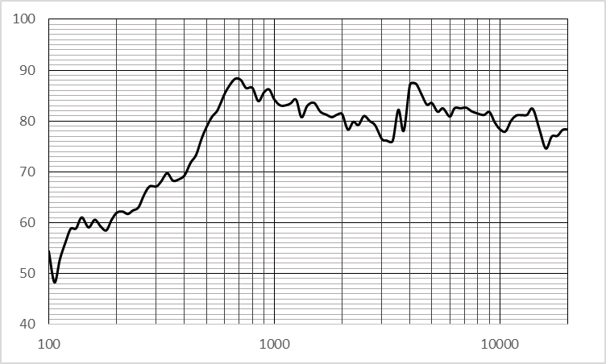
图表4-1 频响曲线框线
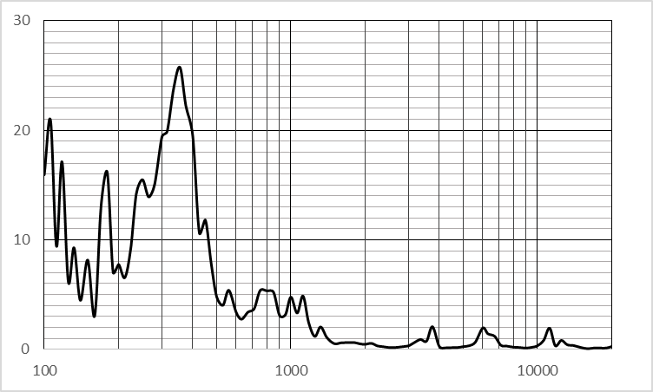
图表4-2 阻抗曲线框线

测试系统设置
5.1 测试系统
测试信号: 正弦波
频率范围: 100Hz～20KHz
测试频程: 1/12 倍频程
图表5-1 测试系统设置
5.2测试环境
环境温度：15℃～35℃，推荐值：20℃
相对湿度：25％～75％
气压：86kPa～106kPa

结构尺寸要求

  - 2D图纸
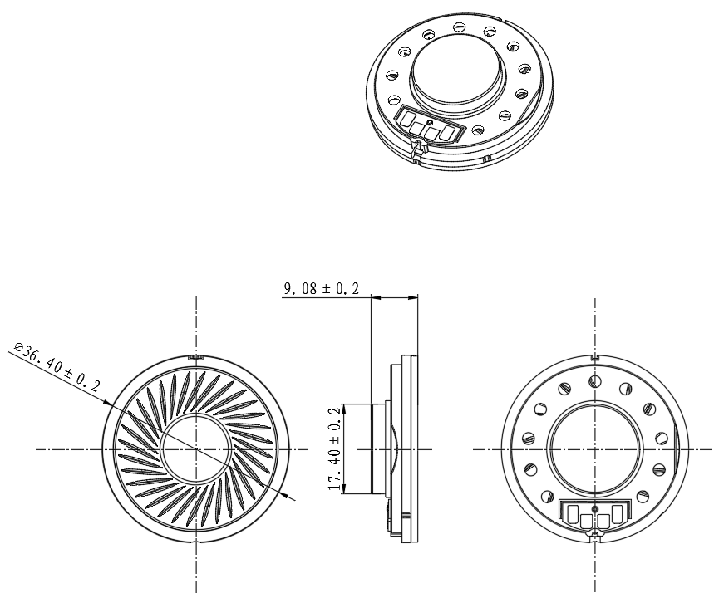

图表6-1 2D图
NO. | 零部件 | 用量 | 材料 | 备注
1 | 膜片 | 1 | PEN
2 | 音圈 | 1 | PSV
3 | 极片 | 1 | SPCC
4 | 磁钢 | 1 | NdFeB
5 | PCB板 | 1 | FR4
6 | 盆架 | 1 | PC+ABS+SPCC
7 | 胶圈 | 1 | PC+ABS

可靠性测试
1 | 可靠性测试性能 | 在进行以下任意测试后，零件在6小时恢复期后应能在额定功率下符合原始性能±3dB的要求。
2 | 高温工作和存储 | +80±2°C，湿度随机，48小时。
3 | 低温工作和存储 | −30±2°C，湿度随机，48小时
4 | 高温存储 | +85±2°C，湿度随机，96小时
5 | 低温存储 | −40±2°C，湿度随机，96小时
6 | 湿度测试 | +40℃±2℃，相对湿度（RH）90~95%，48小
7 | 温度循环 | 件需经受4个循环测试，每个循环6小时，具体包括（GB5170.18-87）：
8 | 振动测试 | 频率30±15Hz，振幅1.5mm，持续3小时（GB11606.8-89）
9 | 跌落测试 | 75cm自由跌落在水泥地面，共10次（GB2423.8-81）
10 | 负载测试 | 在额定功率下使用白噪声信号源正常工作96小时（GB/T 9397-200X）
11 | 端子强度 | 每个端子水平方向施加3.0N（0.306kg）力，持续30秒；垂直方向施加2.0N（0.204kg）力，持续30秒

包装

图表8-1 包装方式

环境条件
储存温度: 10℃~+30℃
工作温度: -20℃~+70℃

